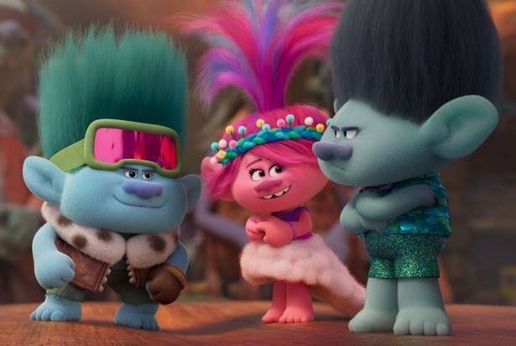
Trollové 3
(Trolls Band Together)
Premiéra: 16. 11. 2023

UIP – Universal, USA, 2023
Režie: Walt Dohrn, Tim Heitz
Scénář: Jonathan Aibel, Glenn Berger, Elizabeth Tippet
Hudba: Theodore Shapiro
Hrají (v českém znění): Martin Písařík, Ivana Korolová, Eva Burešová, Ondřej Brousek, Roman Štabrňák

Nejbarevnější film plný třpytek a předělávek těch největších hudebních hitů se vrací do kin. Roztomilí Trollové v čele s princeznou Poppy budou už potřetí řádit jako utržení ze řetězu a navrch prožívat řadu nervydrásajících dobrodružství.
Trollí princezna Poppy měla vždycky obrovskou slabost pro svého trochu nabručeného kámoše Větvíka. Dva roky to mezi nimi jen tak bublalo, ale teď už to začíná být vážné. Jak se ti dva sbližují a ještě více poznávají, Poppy zjistí, že Větvík před ní skrývá trochu nepříjemnou, leč velmi vzrušující životní kapitolu. Kdysi byl totiž členem populární chlapecké kapely BroZone, která se však rozpadla vinou jednoho nešťastného incidentu, kvůli němuž se zpěváci úplně rozhádali a vyrazili každý svou cestou. Jednoho z nich však jeho cesta dovedla až do zajetí dvou všehoschopných popových grázlů, kteří přišli na to, jak z něj po kapkách odčerpávat jeho pěvecký talent a využívat ho k tomu, aby oni sami ovládali hitparády a davy fanoušků. Jenže i ten největší talent se jednou vyčerpá a zajatému Floydovi pomalu dochází čas. Kámoši z kapely proto (alespoň dočasně) odhodí rozpory a vydají se na nebezpečnou záchrannou misi. Její součástí je pochopitelně i zamilovaná Poppy, která bez Větvíka nedá ani ránu, za což ji čeká odměna v podobě velmi zatroleného překvapení. Diváci, kteří vyrazí s nimi, by se měli připoutat, protože Trollové 3 jsou pořádná jízda.
„Doufáme, že se diváci filmem prosmějí od začátku až do konce,“ říká producentka Gina Shay, která pracovala na všech třech dílech úspěšné filmové série a dodává: „Ten film je oslava, kterou diváci potřebují a zaslouží si ji. Stačí jen nechat se pohltit kouzelnou vizuální stránkou filmu, chytlavými písničkami a jet,“ dodává.

Přístupnost: pro všechny
Žánr: animovaná komedie
Verze: český dabing
Stopáž: 91 min
Formát: 2D DCP, zvuk 5.1
Monopol do: 16. 11. 2026
Programování: Zuzana Černá, GSM: 602 836 993, cerna@cinemart.cz
Filmy si objednejte na www.disfilm.cz

